连城县中小学生社会实践活动基地

一、学校职能:为城区及周边中小学学生提供社会实践活动服务
二、办公地址:连城县文亨镇炉坪村上炉路60号
三、办公时间
夏令时:上午7:50-下午6:00
冬令时:上午7:50-下午5:30
(星期一至星期五，法定节假日除外)
四、联系方式：0597-8953639
五、公开渠道
1.微信公众号:“连城县中小学生社会实践活动基地”（微信号：gh_c1c6484cfb1d）
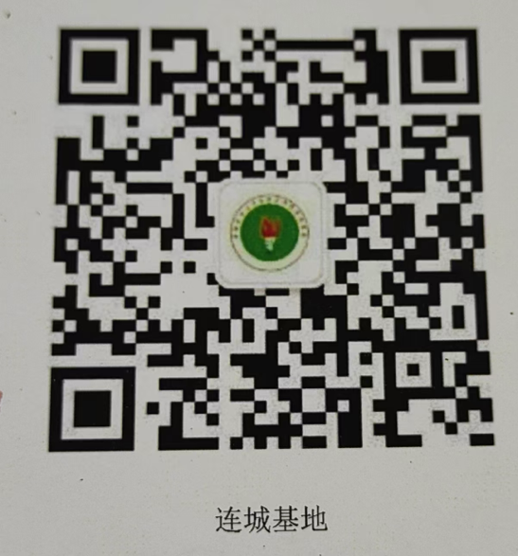
2.连城县中小学生社会实践活动基地公示栏(地址:连城县中小学生社会实践活动基地综合楼一楼)

